Academia de Ştiinţe a Moldovei  Uniunea Artiştilor Plastici din Republica Moldova  au onoarea de a invita pe  Domnia Voastră, să binevoiţi a participa  Preşedintele în exerciţiu al Republicii Moldova  Excelenţa Preşedintele Republicii Moldova  La solemnitatea decernării: Doctor Honoris Causa  21 Iulie 2009, ora 10:00  Academia de Ştiinţe : Bd. Ştefan cel Mare şi Sfânt, 1, Chşinău | 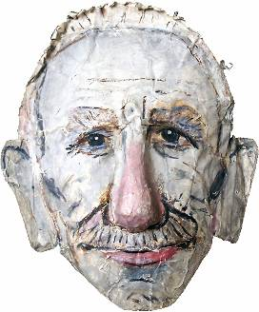 | Automască, 1974, papier mâché., 416 × 395 × 93 mm
  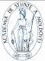 | 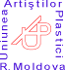
  Glebus Sainciuc la 90 ani

